**fabI基因及pmxA基因5’race实验进展报告**

合同编号：PG1-1601001

1. 依据引物我们进行RT-PCR，并将测序结果进行比对，比对结果如下：

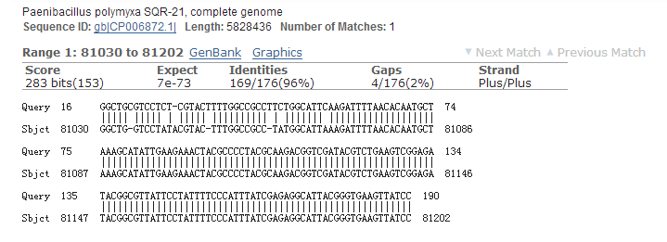

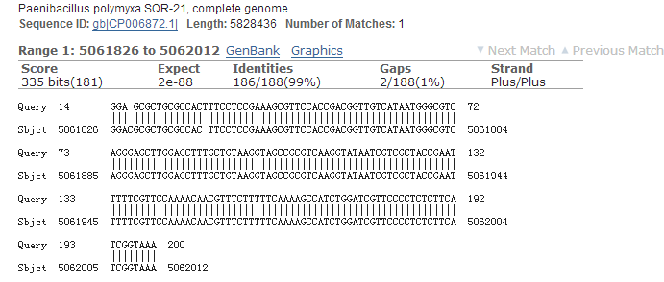

1. 比对结果正确，下一步进行5’race实验。